Министерство образования и науки Российской Федерации  
Федеральное‌ ‌государственное‌ ‌бюджетное‌ ‌образовательное‌ ‌учреждение‌

высшего‌ ‌образования‌

**«Пермский национальный исследовательский  
политехнический университет»**

Кафедра «Информационные технологии и автоматизированные системы»

**ОТЧЁТ**

**по лабораторной работе №10**

Дисциплина: «Информатика»

Тема: Динамические массивы

Вариант 23

Выполнил:

Студент группы РИС-20-1б

Кузнецов Михаил Сергеевич

Проверила:

Доцент кафедры ИТАС

Полякова О. А.

**Цель работы**

Научиться организации динамических массивов.

**Постановка задачи**

1) Сформировать массив строк. Удалить из него одинаковые строки.

**Анализ задачи**

1. Определить какие действия необходимо выполнить для решения задачи.
   1. Создать динамический массив типа string.

string* main_arr = new string[size];

* 1. Ввести строки и сохранить их в массиве.

for (int i = 0; i < size; i++)

{

cout << "Введите строку: ";

getline(cin, main_arr[i]);

}

* 1. Определить количество одинаковых строк в массиве и записать это значение в переменную.

int num_eq = get_num_equal(main_arr, size);

int get_num_equal(string arr[], int size)

{

int count = 0;

int j, num_eq;

for (int i = 0; i < size; i++)

{

j = i - 1;

num_eq = 1;

while (j >= 0)

{

if (arr[i] == arr[j])

{

num_eq++;

}

j--;

}

if (num_eq > 1)

{

if (num_eq == 2)

{

count += num_eq;

}

else

{

count++;

}

}

}

return count;

}

* 1. Если количество одинаковых строк не равно 0 или не равно количеству строк, необходимо создать динамический массив типа string.

string* final_arr = new string[size - num_eq];

* 1. Далее необходимо перенести в новый массив все строки, которые встречаются в строке не более одного раза.

int ind = 0;

for (int i = 0; i < size; i++)

{

bool f = false;

int j = 0;

while (j < size && !f)

{

if (i != j)

{

if (main_arr[i] == main_arr[j])

f = true;

}

j++;

}

if (!f)

{

final_arr[ind] = main_arr[i];

ind++;

}

}

delete[] main_arr;

cout << "Массив без повторяющихся строк\n\n";

for (int i = 0; i < size - num_eq; i++)

{

cout << "Строка № " << i + 1 << ": ";

cout << final_arr[i] << endl;

}

delete[] final_arr;

1. Для решения задачи использовались следующие типы данных.

2.1 Строки хранились в массивах типа стринг.

string* main_arr = new string[size];

string* final_arr = new string[size - num_eq];

2.2 Переменные отвечающие за размер массива и количество одинаковых строк представлены типом int.

int size;

int num_eq;

**Код**

#include <iostream>

#include <string>

using namespace std;

int get_num_equal(string arr[], int size)

{

int count = 0;

int j, num_eq;

for (int i = 0; i < size; i++)

{

j = i - 1;

num_eq = 1;

while (j >= 0)

{

if (arr[i] == arr[j])

{

num_eq++;

}

j--;

}

if (num_eq > 1)

{

if (num_eq == 2)

{

count += num_eq;

}

else

{

count++;

}

}

}

return count;

}

int main()

{

system("chcp 1251>null");

int size;

do

{

cout << "Введите количество строк\n";

cin >> size;

if (cin.fail())

{

cin.clear();

cin.ignore(32767, '\n');

size = -1;

}

cin.ignore(32767, '\n');

} while (size < 0);

string* main_arr = new string[size];

for (int i = 0; i < size; i++)

{

cout << "Введите строку: ";

getline(cin, main_arr[i]);

}

cout << endl;

for (int i = 0; i < size; i++)

{

cout << "Строка № " << i + 1 << ": ";

cout << main_arr[i] << endl;

}

int num_eq = get_num_equal(main_arr, size);

if (num_eq > 0)

{

cout << "\nКоличесвто одинаковых строк в массиве: " << num_eq << endl;

if (num_eq == size)

{

cout << "Массив полностью состоит из повторяющихся строк, поэтому все строки были удалены" << endl;

delete[] main_arr;

}

else

{

string* final_arr = new string[size - num_eq];

int ind = 0;

for (int i = 0; i < size; i++)

{

bool f = false;

int j = 0;

while (j < size && !f)

{

if (i != j)

{

if (main_arr[i] == main_arr[j])

f = true;

}

j++;

}

if (!f)

{

final_arr[ind] = main_arr[i];

ind++;

}

}

delete[] main_arr;

cout << "Массив без повторяющихся строк\n\n";

for (int i = 0; i < size - num_eq; i++)

{

cout << "Строка № " << i + 1 << ": ";

cout << final_arr[i] << endl;

}

delete[] final_arr;

}

}

else

{

delete[] main_arr;

cout << "В массиве нет повторяющихся строк\n";

}

}

**Блок-схема**

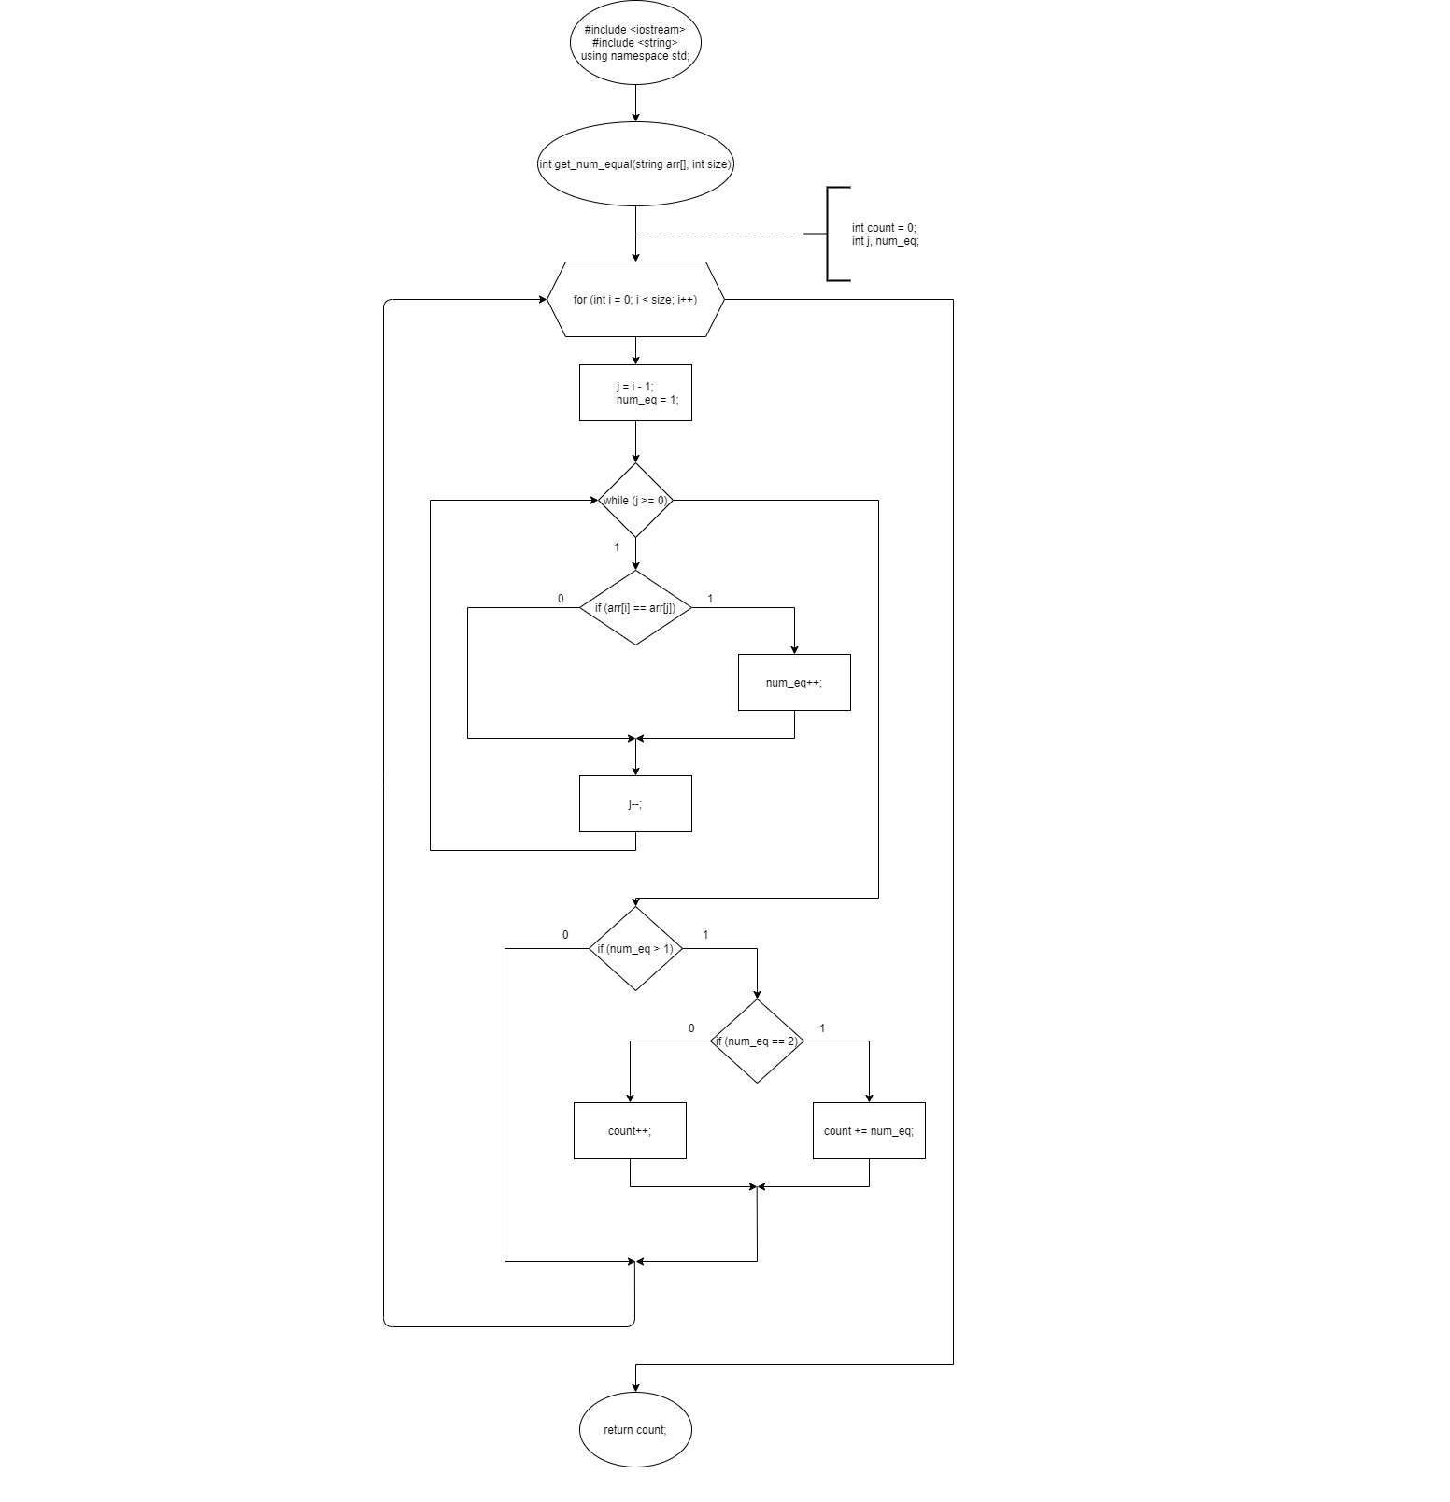

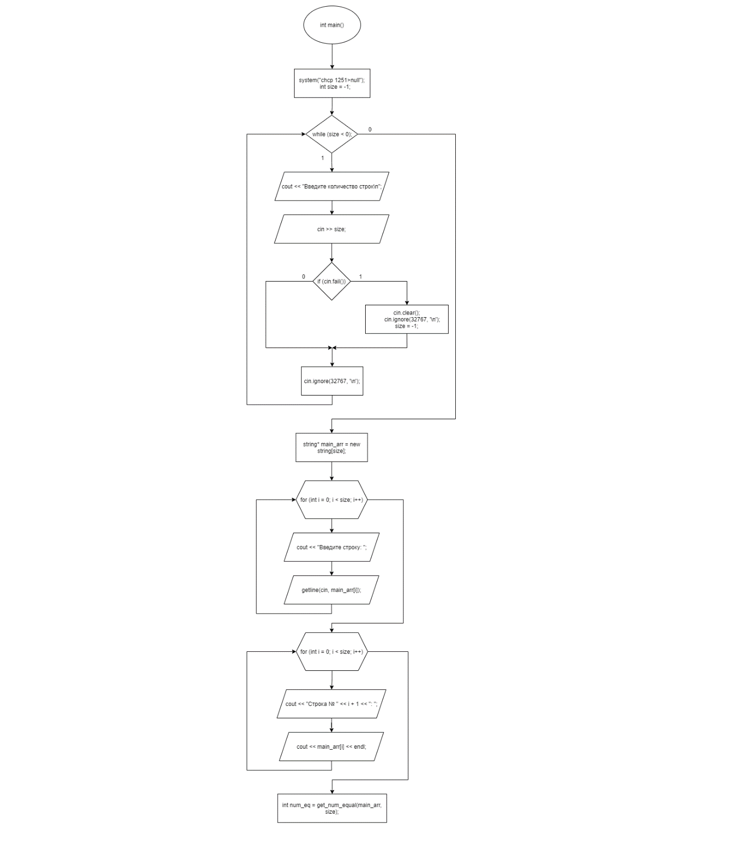

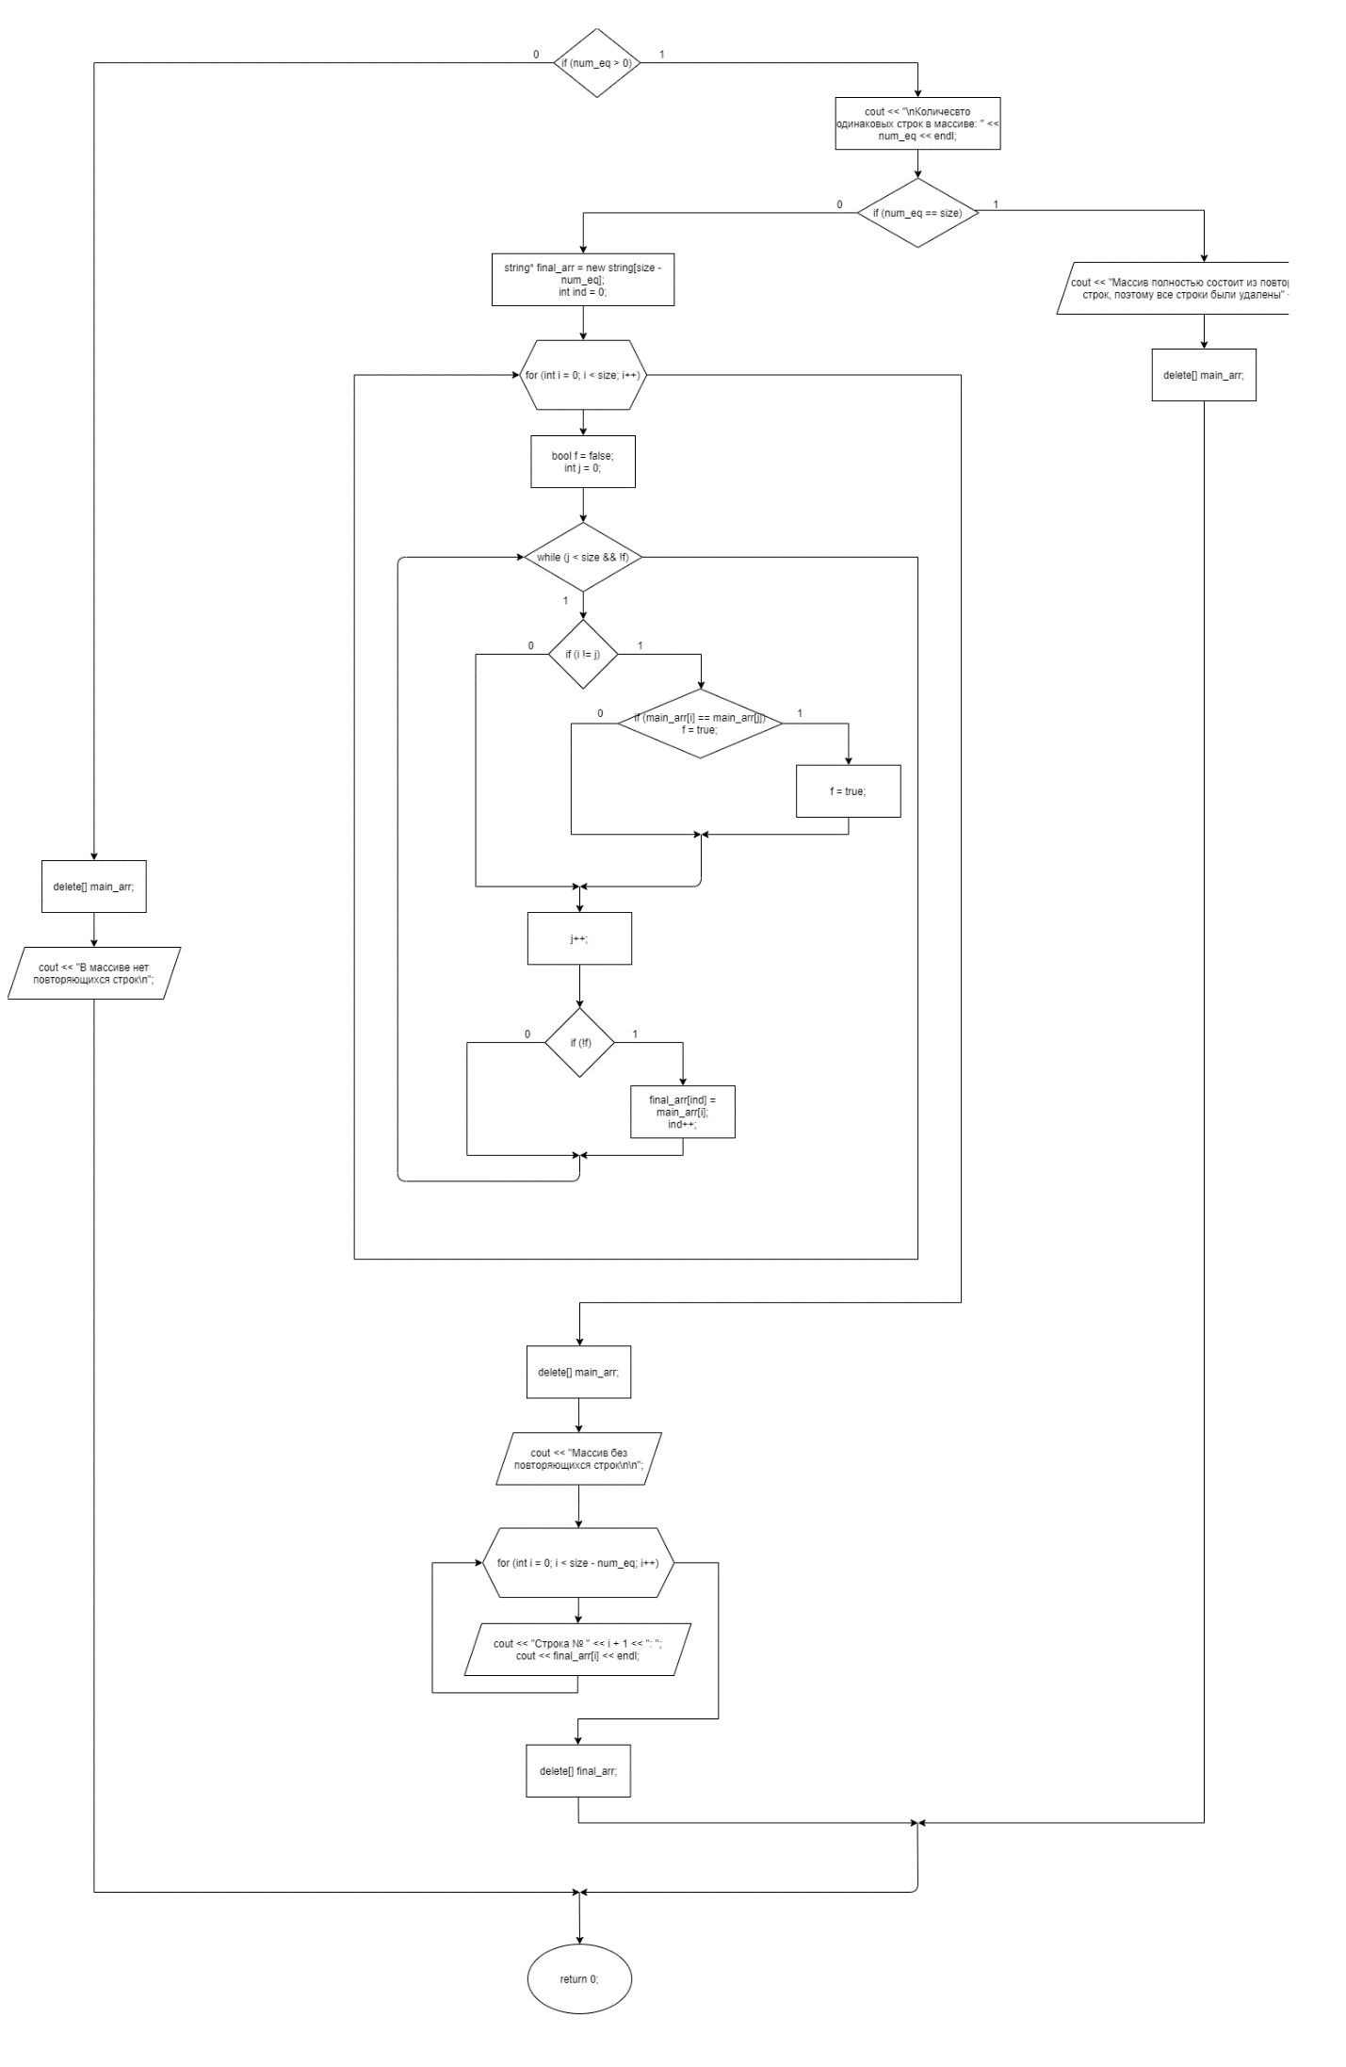

**Скриншоты тестов**

